Actividad nº1: Realizar cuestionario para asistencia en el aula del campus Actividad

Nº 2: Realizar cuestionario evaluativo individual (alumnos que no pudieron realizar el cuestionario de la clase pasada o que quieren recuperar nota)

Actividad nº 3(grupo):Fecha de entrega: 13/06, nombre de alumnos que participaron

1. Crear un repositorio con el nombre clase8
2. Crear dos carpetas
3. Crear dos documentos de texto en Visual Studio Code o en el editor que utilices.
4. Guardar los documentos en cada carpeta creada.

1. Añadir 5 modificaciones y confirmaciones

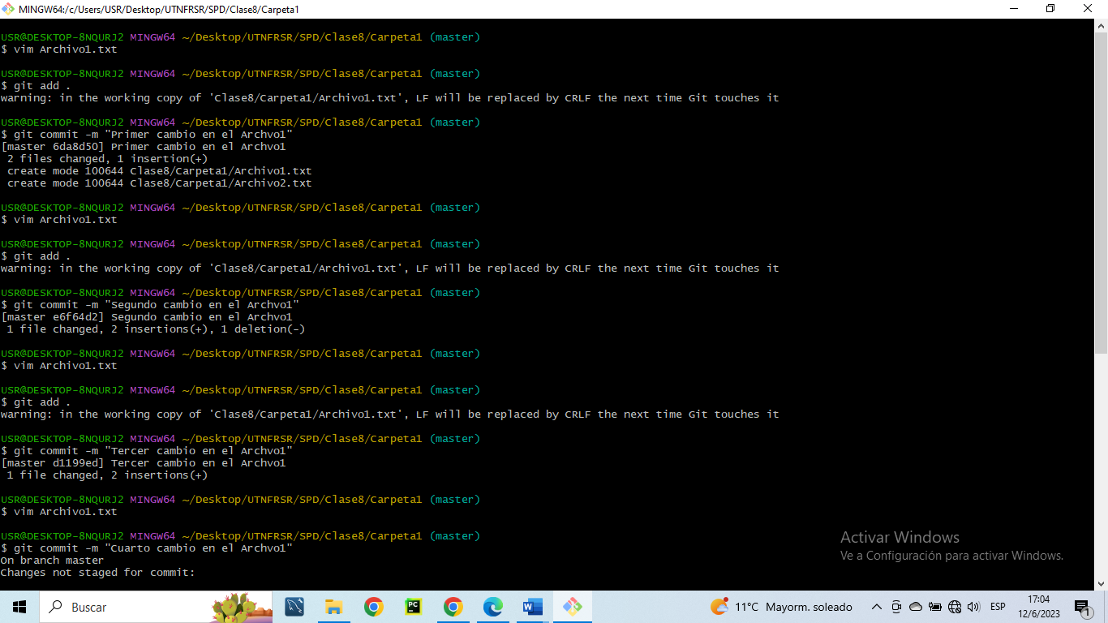

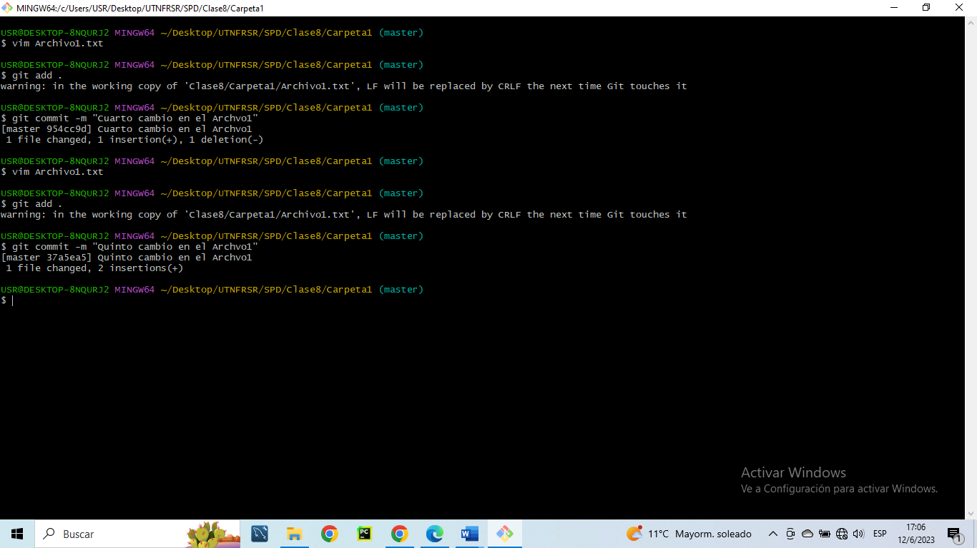

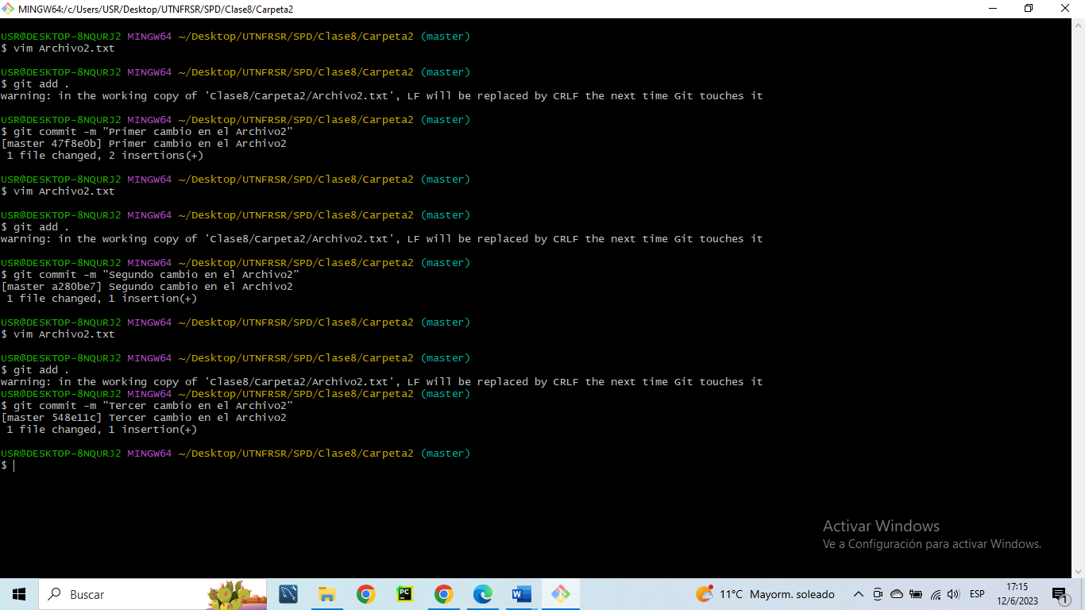

1. Realizar 2 modificaciones y confirmaciones nuevas.

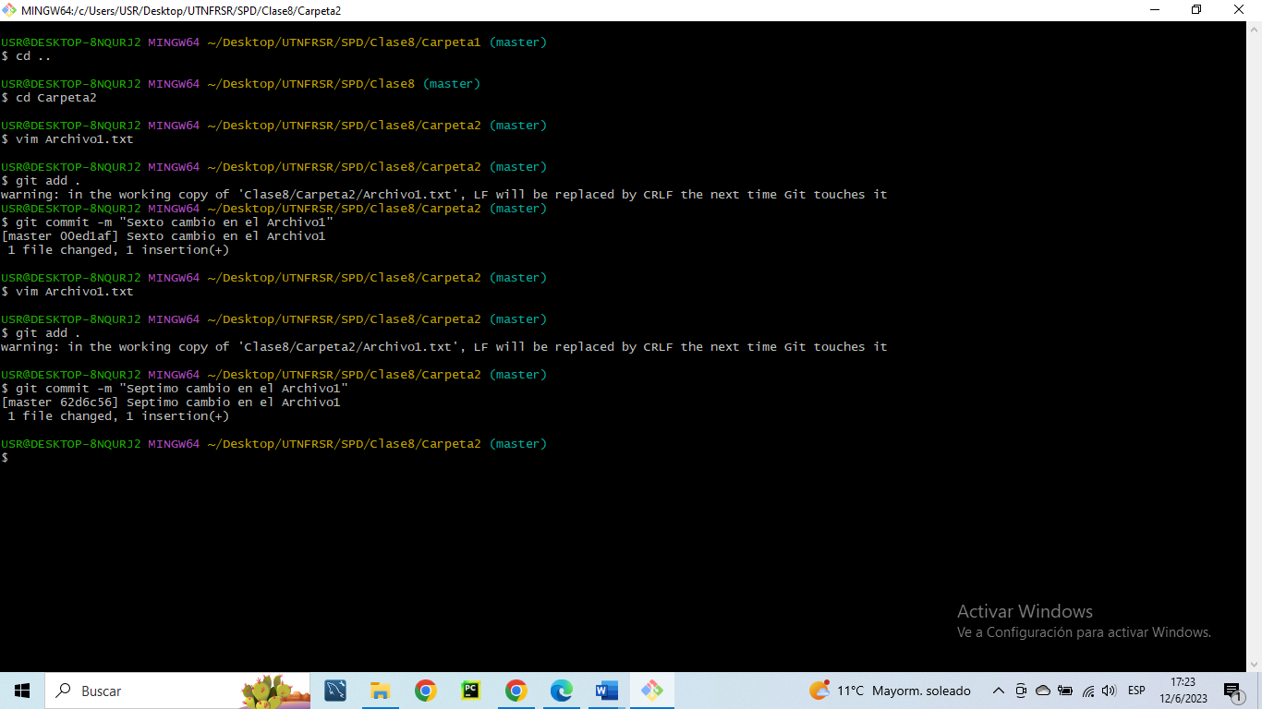

1. Aplicamos comando para visualizar ramas y commit

1. Creamos dos ramas nuevas

1. Añadir dos documentos de texto en ambas ramas con 3 modificaciones y commit en cada una

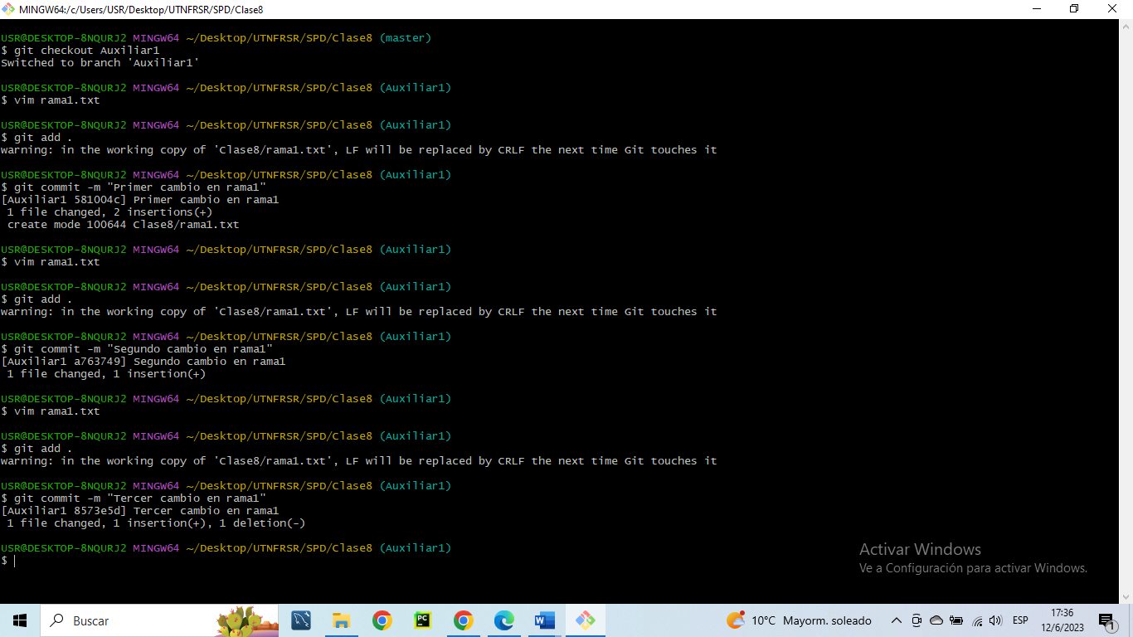

1. Añadir una Tag en cada rama

1. Aplicar comando para visualizar todas las ramas y commit

